Opis przedmiotu zamówienia
Przedmiotem zamówienia jest usługa polegająca na wykonaniu materiałów promujących Markę Polskiej Gospodarki – toreb materiałowych.
Zakup materiałów promocyjnych sfinansowany zostanie ze środków z budżetu państwa.

Przygotowanie materiałów promujących Markę Polskiej Gospodarki w postaci torby na ramię:
- Przedmiotem zamówienia jest dostawa torby z nadrukiem logo „Poland.”, spełniającej poniższe wymagania:
Specyfikacja produktu:
Typ: torba na ramię z uchwytami biegnącymi wzdłuż całej wysokości torby oraz pod spodem
Materiał wodoodporny: bawełna lub bawełna z recyklingu lub poliester lub poliester z recyklingu
Rączki torby: pas parciany/nośny
Szerokość rączek: 3,5 cm – 5 cm
Długość rączek: 65 cm (dopuszczalne odchylenia w granicach 5%)
Gramatura materiału torby:
bawełna lub bawełna z recyklingu 550-650 g/m² lub
poliester lub poliester z recyklingu 180-220 g/m²
Wymiary torby (dopuszczalne odchylenia w granicach 5%):
  - wysokość: 40–45 cm
  - długość: 55–60 cm
  - szerokość dna torby: 20–25 cm
Kolorystyka:
  - kolor podstawowy torby: naturalny (surowy odcień materiału) i czarny;
  - rączki w kolorze czerwonym lub czarnym, biegnące wzdłuż całej wysokości oraz pod spodem torby;
  - opcjonalnie dno torby może być w kolorze rączek;
Technika znakowania: sitodruk lub jej formy pośrednie bezpośrednio na produkcie; niestandardowa wielkość znakowania;
Logotyp: nadruk na środku torby z logo „Poland.” z dwóch stron o wymiarach 30x50 cm +/- 5 cm, jednokolorowy: czerwony lub biały oraz logotyp instytucji zamawiającego z jednej strony o wymiarach 3x10 cm, dwu- lub trzykolorowy.
Liczba: 500 sztuk, z czego 250 w kolorze naturalnym (surowy odcień materiału) i 250 w kolorze czarnym
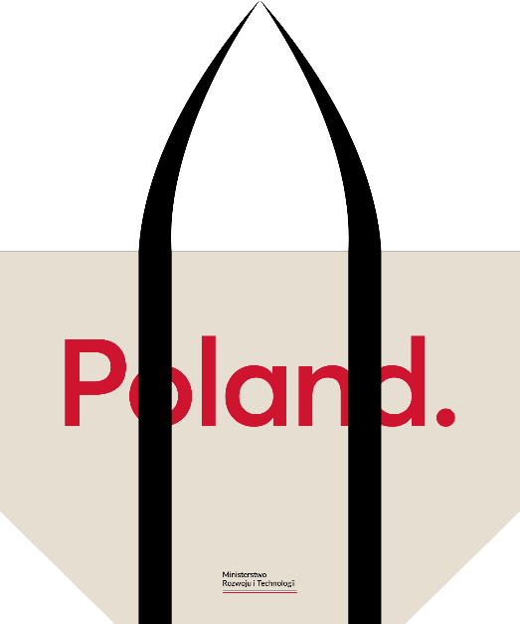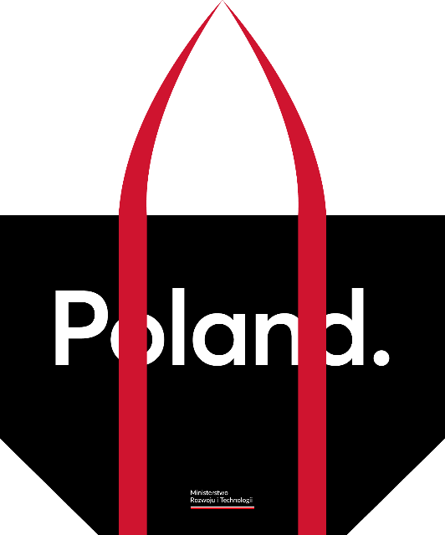

UWAGA: Zdjęcia mają charakter jedynie poglądowy.

- Logo musi być zgodne z wytycznymi zawartymi w Księdze Znaku Marki Polskiej Gospodarki - https://mpg.paih.gov.pl/ oraz Księdze Znaku instytucji Zamawiającego, która zostanie przekazana Wykonawcy po podpisaniu Umowy.
- Dobór kompozycji kolorystycznej toreb jak również ostateczne projekty graficzne zostaną uzgodnione z Wykonawcą po podpisaniu Umowy.
- Zamawiający, w terminie do 5 dni kalendarzowych od dnia podpisania umowy zgłosi ewentualne uwagi do projektu załączonego do oferty lub przekaże akceptację za pośrednictwem poczty elektronicznej.
- Wykonawca odpowiada za korektę językową, stylistyczną i graficzną treści tekstów nadrukowanych w ramach produkcji materiałów promocyjnych.
- W terminie do 5 dni kalendarzowych od wniesienia uwag przez Zamawiającego, Wykonawca dostarczy pocztą elektroniczną poprawiony projekt materiałów promocyjnych, a po dokonaniu akceptacji projektu graficznego przez Zamawiającego, przystąpi do dalszego etapu realizacji zamówienia.
- Zamawiający zastrzega sobie prawo do wielokrotnego wnoszenia uwag do projektu aż do uzyskania ostatecznej akceptacji.

Sposób przygotowania i złożenia oferty
- Oferta powinna być sporządzona na formularzu ofertowym stanowiącym załącznik nr 1.
- Wykonawca wraz z formularzem ofertowym zobowiązany jest do załączenia do oferty 2 różnych projektów graficznych toreb, zgodnych z wymogami o których mowa w części I.
- Zamawiający zastrzega możliwość ewentualnego dopracowania z Wykonawcą rozmieszczenia logo na projekcie graficznym po podsianiu Umowy.
- Wykonawca zobowiązany jest do złożenia wraz z formularzem ofertowym prototypów dwóch toreb z proponowanej tkaniny i w kolorach, zgodnych ze specyfikacją o której mowa w pkt I.1
- Zamawiający do oceny ofert dopuszcza nadruk o treści innej niżeli wymagany przez Zamawiającego, z zastrzeżeniem, że ocenie będzie podlegała jakość i estetyka wykonania nadruku, zgodnie z kryterium oceny ofert nr 2 Jakość i nr 3 Atrakcyjność projektów graficznych.
- Prototypy o których mowa w pkt II. 4 należy dostarczyć w zamkniętej kopercie na adres:
Ministerstwo Rozwoju i Technologii
Departament Handlu i Współpracy Międzynarodowej
Plac Trzech Krzyży 3/5, 00-507 Warszawa,
w terminie składania ofert wskazanym w ogłoszeniu.
Koperta powinna być oznaczona nazwą Wykonawcy, z dopiskiem:
„Próbki materiałów promocyjnych – Marka Polskiej Gospodarki”
- Niedostarczenie wymaganych prototypów (próbek) w terminie składania ofert będzie skutkować odrzuceniem oferty jako niezgodnej z warunkami zamówienia. Dostarczone próbki nie podlegają zwrotowi.

Produkcja i dostawa materiałów promocyjnych:
  - Wykonawca wyprodukuje i dostarczy materiały promocyjne w terminie maksymalnie 30 dni kalendarzowych od dnia akceptacji projektu.
  - Wyprodukowane materiały promocyjne zostaną dostarczone przez Wykonawcę do siedziby Zamawiającego, po uprzednim ustaleniu konkretnego miejsca dostawy z pracownikiem odpowiedzialnym ze strony Zamawiającego za odbiór dostawy. Dostawa materiałów promocyjnych nie może przypadać w dni świąteczne (wolne od pracy), sobotę oraz niedzielę.
  - Zamawiający wymaga aby każda z toreb posiadała oddzielne opakowanie foliowe lub papierowe.
  - Zamówione materiały promocyjne zostaną zapakowane w sposób umożliwiający ich łatwe transportowanie. Za szkody powstałe w trakcie transportu do siedziby Zamawiającego winę ponosi Wykonawca.
  - Wykonawca zapewni dostawę materiałów promocyjnych do siedziby MRiT (Plac Trzech Krzyży 3/5, 00-507 Warszawa).
  - W terminie 5 dni kalendarzowych od dnia dostarczenia przez Wykonawcę materiałów promocyjnych, Zamawiający sporządzi protokół odbioru, który będzie stanowił dowód ich dostarczenia do siedziby Zamawiającego. W razie zgłoszenia zastrzeżeń w protokole przez Zamawiającego, Wykonawca w terminie 5 dni kalendarzowych zobowiązany jest do usunięcia stwierdzonych protokołem niezgodności z umową.
  - Podpisany przez Zamawiającego protokół odbioru dostawy materiałów promocyjnych bez zastrzeżeń stanowi podstawę do wystawienia przez Wykonawcę na rzecz Zamawiającego faktury w celu realizacji płatności.

III. Termin realizacji zamówienia
Zamówienie zostanie wykonane w terminie nie dłuższym niż 30 dni kalendarzowych od dnia akceptacji projektu.
- Kryteria oceny ofert
1. Przy wyborze najkorzystniejszej oferty Zamawiający będzie kierować się następującymi kryteriami oceny oferty:
Lp. | Kryterium | Liczba punktów (waga)
1. | Cena | 40
2. | Jakość | 45
3. | Atrakcyjność projektów graficznych | 15
- W kryterium: „Cena” najwyższą liczbę punktów (40) otrzyma oferta tego Wykonawcy, który zaproponował najniższą cenę brutto za realizację zamówienia, a każda następna odpowiednio mniej zgodnie ze wzorem:
Liczba punktów oferty = cena oferty najniższej/cena oferty ocenianej x 40
- W kryterium „Jakość” oferta może uzyskać maksymalnie 45 punktów.
Punkty w kryterium będą przyznawane w następujący sposób:
Podkryterium | Opis | Maks. pkt
Jakość materiału | Ocena trwałości i wodoodporności tkaniny | 0–15 pkt
Jakość wykonania | Staranność wykończenia, w tym estetyka wykończenia szwów (np. lamówka) | 0–15 pkt
Trwałość i estetyka nadruku | Ocena jakości technicznej i wizualnej nadruku (czytelność, odporność na ścieranie) | 0–15 pkt
RAZEM | Suma punktów za jakość próbki | max. 45 pkt

- „Atrakcyjność projektów graficznych” – oferta może uzyskać maksymalnie 15 punktów.
Podkryterium | Opis | Maks. pkt
Kompozycja graficzna | Innowacyjność i pomysłowość rozwiązań graficznych | 0–5 pkt
Wrażenia estetyczne i czytelność grafiki | Atrakcyjność wizualna, w tym dobra kompozycja z kształtem torby | 0–5 pkt
Atrakcyjność końcowego produktu | Potencjał przyciągnięcia uwagi konsumentów | 0–5 pkt
RAZEM | Suma punktów Atrakcyjność projektów graficznych” | max. 15 pkt

